Wir halten uns fern und sind für einander da
– Licht der Hoffnung!
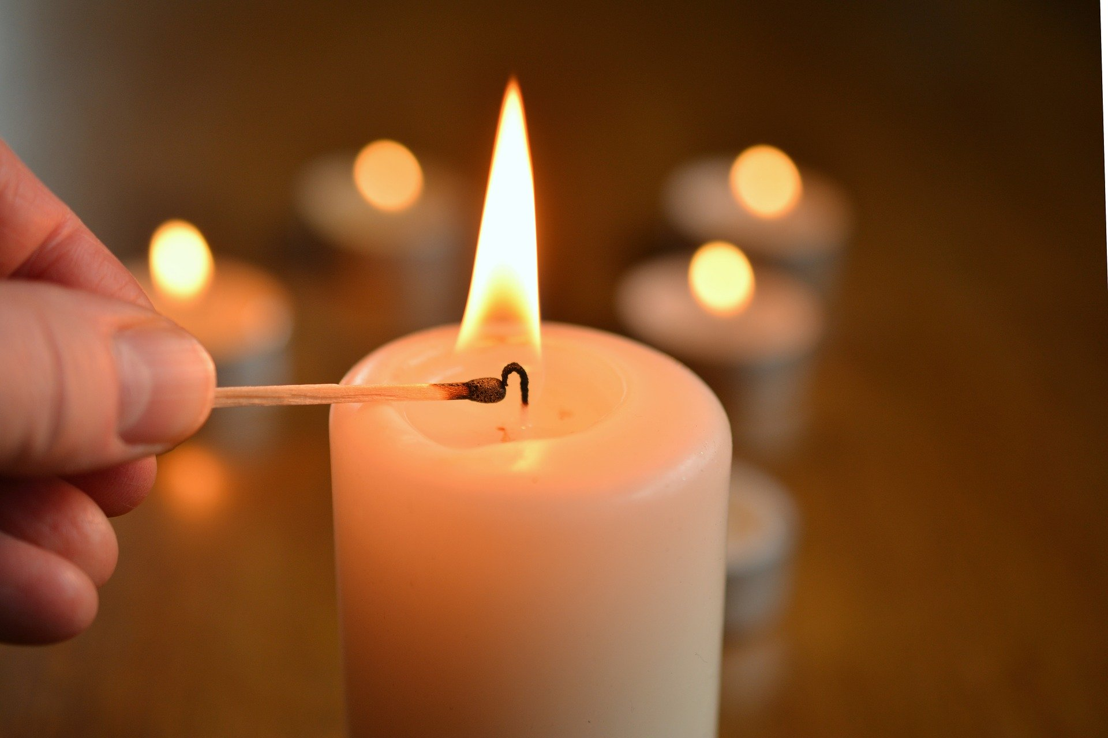
In diesen Tagen der notwendigen Isolation ist es besonders wichtig, Gemeinschaft im Glauben zu leben. Dies ist auch weiterhin möglich.
Von Ingmar Maybach einem Pfarrer aus dem Odenwald stammt eine Idee, die mittlerweile Einzug in unsere und viele andere Familien und Gemeinden erhalten hat:
Jeden Abend um 19 Uhr stellen wir und viele andere Menschen eine Kerze als Licht der Hoffnung ans offene Fenster, während in den Kirchen ihrer Gemeinden die Osterkerze entzündet wird.
Pfarrer Maybach schreibt: „Zum Klang der Glocken beten wir in ökumenischer Gemeinschaft für unser Dorf, unser Land und die Welt. Jeder Haushalt für sich. Beim gemeinsamen Vaterunser wissen wir uns mit allen verbunden und von Gott gehalten. Je mehr Gemeinden sich anschließen, desto heller scheint das Licht der Hoffnung – in der Welt, für die Welt.“
Wir haben dafür extra eine Kerze gebastelt - und: wir haben Kerzen für diejenigen gebastelt, von denen wir uns im Moment fernhalten sollen: Oma und Opa, unserer Kinderfrau mit schwerkrankem Ehemann. Ihnen allen haben wir eine Hoffnungskerze geschickt, mit der Idee, diese jeden Abend zur gleichen Zeit zu entzünden. So können wir besonders aneinander denken und uns nahe sein.
Je mehr Familien sich anschließen, desto heller scheint das Licht der Hoffnung – in der Welt, für die Welt.
http://pfarrer-maybach.de/licht-der-hoffnung/

